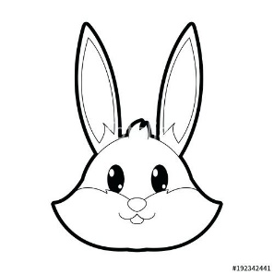
 | Montag, 08.04.24 | Dienstag, 09.04.24 | Mittwoch, 10.04.24 | Donnerstag, 11.04.24 | Freitag, 12.04.24
Morgens | Frounert | Koch Atelier | Brunch | Kreativ Atelier | Parcours Airtramp
Mittags | Kreativ Atelier | Window Colour | Freispiel | Bowling | Fußballplatz

